Servlet&JSP
- Tomcat与MyEclipse
- Tomcat是一个实现了JAVA EE 标准的最小的WEB服务器。此服务器是由Apache组织开放的，可以直接从网络上下载。
- 直接输入：www.apache.org，就可以下载到Tomcat的最新版本，最新版本是7.0x。
下载的时候有2种版本：
手工安装版和window安装版
使用windows安装版可以直接在服务中进行注册，通过服务器启动Tomcat服务器，而手工版的话，就必须进行单独的配置等。
- 这里选用的是免安装版。
在解压Tomcat后要注意配置JAVA_HOME等环境变量
首先在cmd下面进入到Tomcat的bin文件夹，然后执行startup.bat命令，查看缺少什么环境变量。
4、Tomcat目录
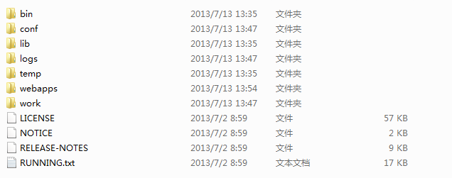
Bin：所有的可执行文件。
Conf：配置文件，服务器的修改都要从此目录中进行。
Lib：存放所有的驱动
Logs：日志文件，如果服务器出现错误，会自动记录。
Webapps：所有的可执行的WEB项目都会放在此目录中。
Work：此文件半寸了所有的临时文件，放开发中发现一个程序无论怎样调整都无法正确执行的时候，就可以考虑将此文件夹中的全部内容清空。
  - 启动Tomcat
直接点击bin文件里面的startup.bat或者tomcat7.exe
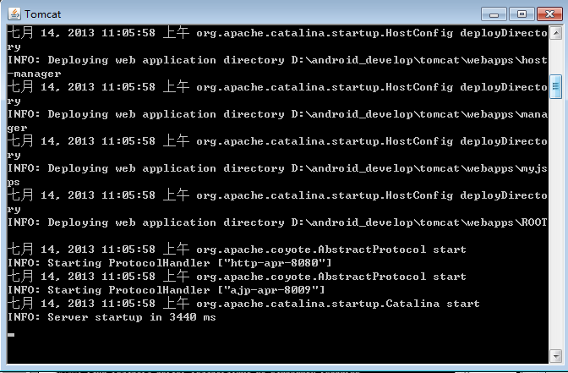
启动完成之后，就可以输入如下的地址访问Tomcat服务器：
http://localhost:8080
localhost代表本机,8080代表tomcat的端口。
如果现在要访问的是其他机器的服务器，只需要输入：http://IP地址：端口号
  - 配置Tomcat服务器
Tomcat的所有配置都放在conf文件夹中，里面的server.xml文件时配置的核心文件。如果想要修改服务器的启动端口，则可以将server,xml的connector的端口修改为80.
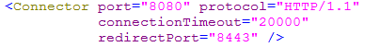
这样以后服务器在执行的时候直接输入80端口即可。
但是，需要注意的是，一旦服务器中的*.xml文件一改变，则服务器必须重启，因为重新启动之后将重新读取新的配置信息。
  - 配置虚拟目录
Tomcat中配置虚拟目录是必须的，因为所有的开发有可能是在其他目录中完成的，当然，如果想要配置虚拟目录，则首先也有严格的要求，配置的虚拟目录要配置到此文件夹之中。
|-WEB-INF
|-web.xml:配置文件，有格式要求
但是，此时不知道文件的格式是什么，那么可以直接从Tomcat中搞到此配置要求。
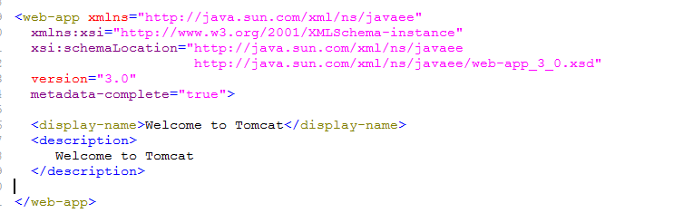
比如现在我们在d:/android_develop下面创建了一个web_workspace的工作目录，但是，此时服务器并不知道D盘上存在这样的一个工作目录，所以此时，必须在server.xml之中配置此工作目录（虚拟目录）。
修改server.xml文件，在里面加入如下的配置，但是在编写时，必须注意文件的编写要求：（</host>之上进行配置）
其中Context表示上下文，表示配置一个新的上下文
Path：表示浏览器中输入的路径：稀有有”/”
docBase：表示此路径对应着硬盘上的真实目录。
以后就可以直接通过：http://localhost:8080/works 找到硬盘上的d:/android_develop/web_workspace文件夹中的内容了。
配置完成以后，服务器必须重新启动。
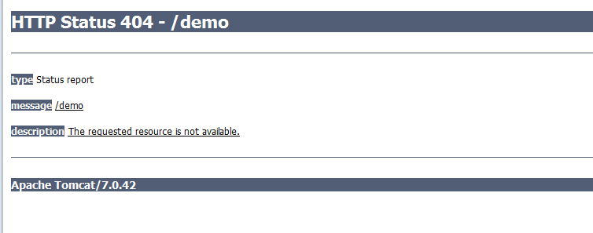
此时运行虚拟目录，但是出现了以上的提示，404表示的是客服端错误，表示路径出错，之所以会有这样的错误是疑问在Tomcat中将目录的列表功能关闭了，所有，如果现在想通过浏览器观察一个目录中的全部内容，则要修改conf/web.xml文件，但是需要注意的是，在项目发布的时候，最好将列表功能去掉，为了安全。
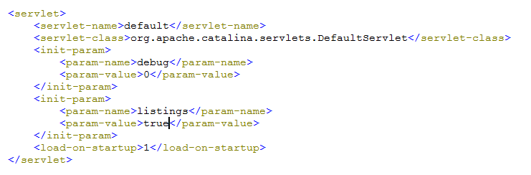
之后重启服务器，再次输入路径。
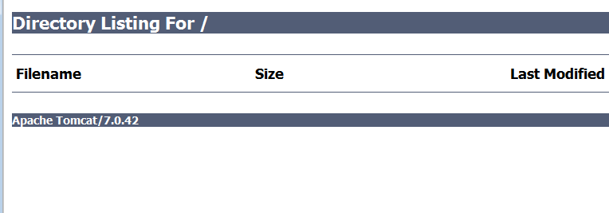
8、第一个程序：
所谓的jsp程序就是在HTML之中加入java代码
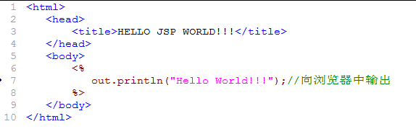

运行程序，效果如下：
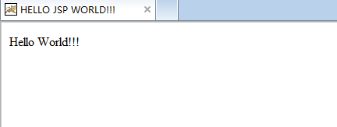
从以上程序的运行来看，第一次程序的执行比较慢，而之后的执行要快很多，这是因为第一次运行的时候要进行编译。
9、Tomcat的执行流程：
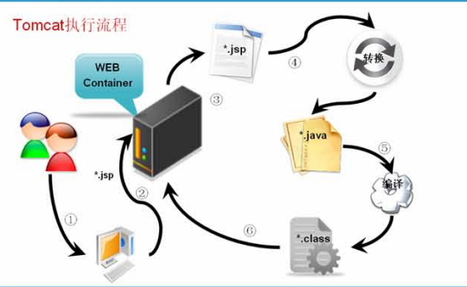
第一次执行：
- 客服端通过电脑连接服务器，因为请求是动态的，所以所有的请求交给WEB容器中处理。
- 在容器中找到需要执行的*.jsp文件
- 之后*.jsp文件通过转换成*.java文件
- 经过编译之后，形成*.class文件
- 最终服务器要执行形成*.class文件
第二次执行：
因为已经存在了*.class文件，所以不在需要转换和编译的过程
修改后执行：
源文件已经被修改过了，所以需要重新转换和编译
在Tomcat中存在一个work的文件夹，此文件夹中就保存了所有的临时文件。
但是 out.println()的换行去哪里了呢？这个换行只是针对源文件的换行，但是此换行会被HTML忽略掉，所以如果现在想进行换行操作的话，可以直接编写HTML语句

10、MyEclipse
是否使用开发工具开发程序，本身没有严格的要求，但是一般在开发java程序的时候使用开发工具是最方便的，因为可以自动编译成*.class文件
MyEclipse是Eclipse的一个插件。Eclipse本身是免费的，但是其不能开发JAVAEE程序，而MyEclipse是专门开发JAVAEE程序的，所以基本上现在的JAVAEE开发都是使用MyEclipse，给大家的版本是10
11、建立WEB项目
MyEclipse本身会自动帮助开发者建立好WEB项目，之后项目可以通过MyEclipse自动发布，或者像之前那样进行手工的部署(配置Context)
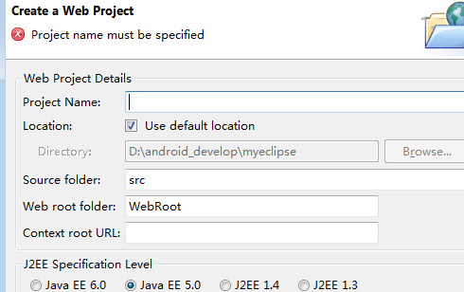
之后，输入项目名称即可：项目名称webproject
12、运行WEB项目
运行WEB项目，可以像最早那样，通过虚拟目录的方式指定
在server.xml 里面
此种发布成为手工发布。此种方式为推荐方式。
第二种是可以直接使用MyEclipse自带的功能，进行自动发布。如果想要进行自动发布，则首先应该在MyEclipse中配置好服务器
在window下选择Preference，现在MyEclipse/Servers/Tomcat
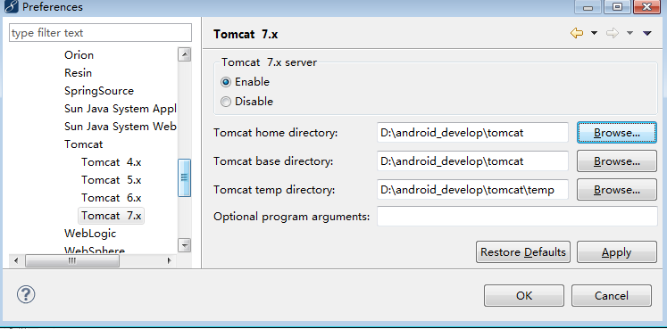
以上表示在MyEclipse中可以使用Tomcat，但是如果要让Tomcat在MyEclipse中可以直接启动，则必须配置需要的JDK。
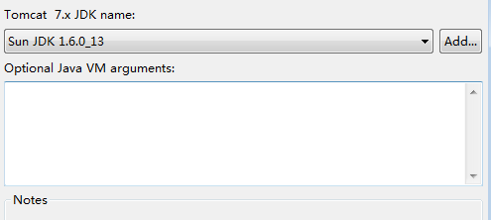
选择Add增加一个JDK，但是在增加的时候一定要选择到JDK的安装目录即可。

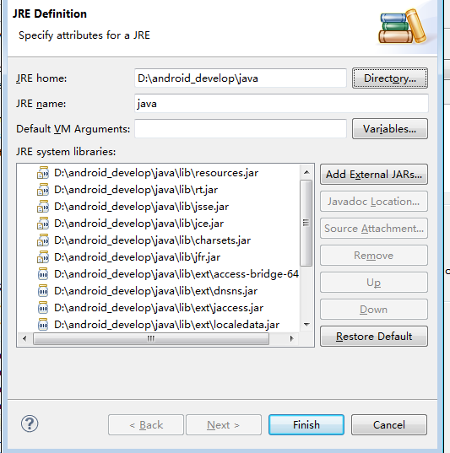
此时就表示使用的JDK是标准的JDK
下面点击部署项目
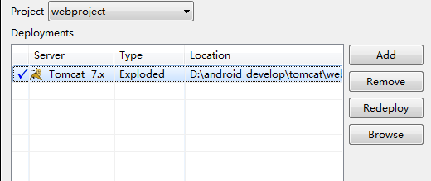
此时项目直接部署到Tomcat之中，部署到了Tomcat的安装目录的webapps文件夹之中，所谓的自动发布，就是直接将所有的web项目拷贝到webapps下，直接访问文件夹的名称即可，之后就可以直接在MyEclipse中启动服务器了
点击就可以直接启动Tomcat了
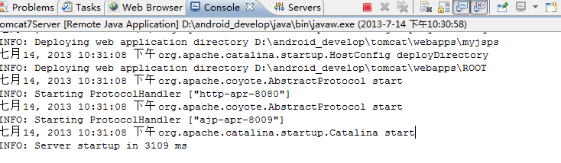
现在访问就不能用之前配置的路径了，而是http://localhost:8080/webproject/
13、第一个交互程序
如果想要实现程序的交互，则肯定要依赖于表单，所以此时演示一个最简单的交互程序，用户输入什么内容，服务器显示什么内容。
input.htm

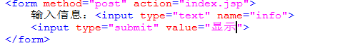
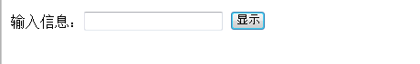
表单提交给input.jsp ，input.jsp接收并显示内容。方法：
Request.getParameter(“参数”);此方法返回的内容是String类型
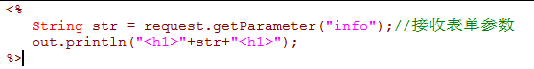
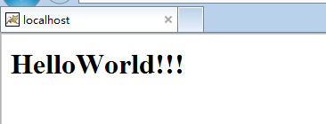
前面的表单输入那些内容，后面的JSP程序就显示那些内容，以上的程序就属于一个标准的交互式程序。
但是，必须注意的是，以上的所有程序必须在服务器开着，且通过浏览器访问的时候才起作用。
当然，此时为了保证前台页面中输入的内容不为空，也可以进行一些条件判断
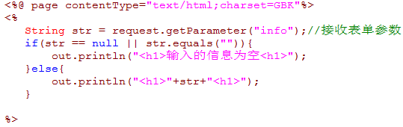
输出： 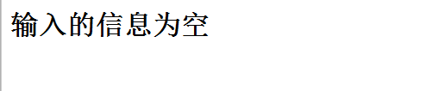
- JSP基本语法
- 注释
在整个JSP中，注视有两大类：
显示注释：直接使用HTML风格的注释;<!---->
隐式注释：直接使用JAVA的注释：// /**/
JSP自己的注释：<%----%>

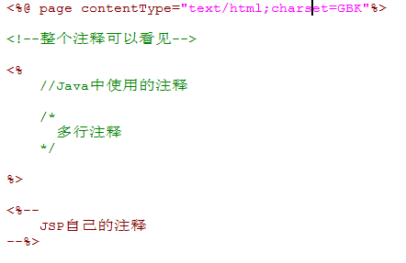
- Scriptlet
从单词上看：Script表示脚本，let在JAVA表示小程序的意思，所以，综合起来看：脚本小程序。
从使用上来说在整个JSP中Scriptlet有3中形式：
<%%>
<%! %>
<%=%>
2.1、第一种Scriptlet:<%%>
在<%%>中可以定义变量、编写语句。
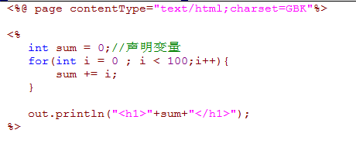
2.2、第二种Scriptlet：<%!%>
可以直接在<%!%>的Scriptlet之中，定义全局变量，编写方法，编写类，但是一般情况下，不会直接在JSP中定义一个类。但是绝对不能直接在里面编写任何的语句。
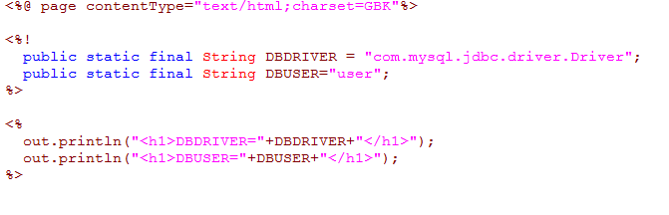
也可以直接在<%!%>编写若干方法，有事会采用此种方式。
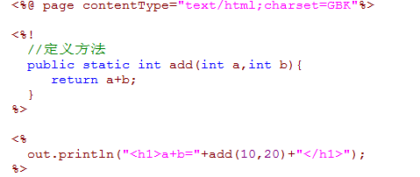
2.3、第三种Scriptlet: <%=%>
此种Scriptlet有一个别名称为表达式输出，可以直接使用此形式的Scriptlet输出一个变量的具体内容
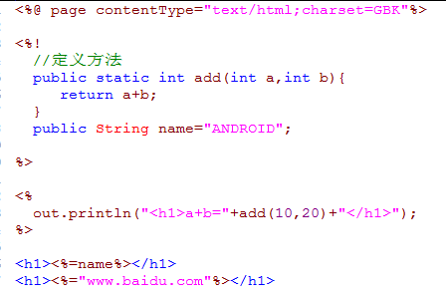
当然，如果想要输出，可以使用out.println();但是现在有了2种方式，到底哪种方式好些呢？
2.4、使用哪种输出方式更好
Out.println与<%=%>的功能一样，如果要想知道使用哪种更加方便，则可以通过一个范例说明，此范例的功能如下：
打印100x100的表格：
如果想要完成此功能，则要使用for循环，两成循环，一层控制行，一层控制列。
实现方式分为两种：第一种out.println();第二种<%=%>
使用out.println()输出
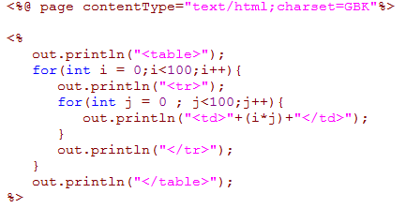
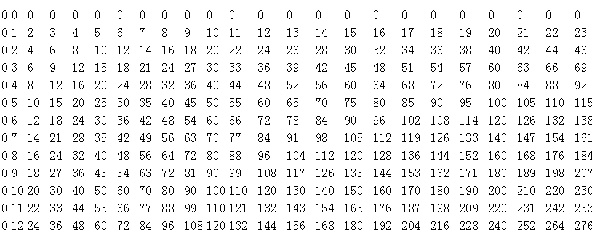
表格已经正确的进行了显示，但是，此时观察生成后的源代码
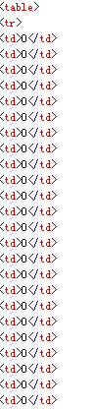
此代码没有任何的缩进，非常的混乱。而且此时要想为显示的表格增加边框的话，则必须使用border属性

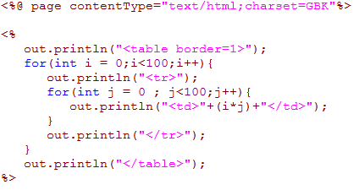
使用<%=%>输出
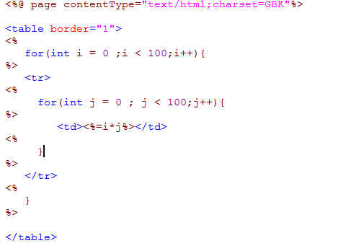
从代码中可以清楚的发现，HTML代码与JAVA代码之间合理的分割开了。
所以，经过比较之后，发现使用表达式<%=%>输出明显要比使用out.println()输出跟好，所以现在给出严格要求：在JSP的开发中页面里面绝对不能出现任何的out.println()语句。
- 实例：动态打印表格
之前在服务器配置的时候已经了解过如何向JSP中传递参数，那么现在要求完成一个功能，此功能为：用户通过表单传递表格的行和列，之后JSP页面接收此数值，并进行表格的打印。
3.1printTable.htm
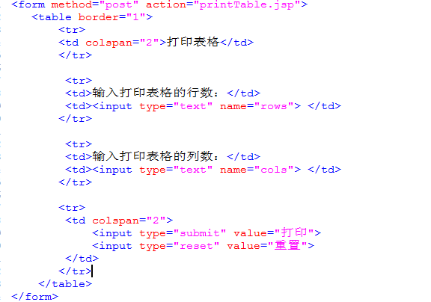
printTable.jsp
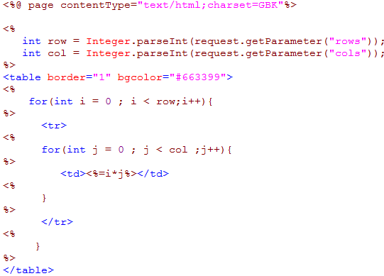
但是此代码肯定有问题，因为只要给出了表单则里面可以任意的输入内容，如果输入的是非数字的话，则肯定会出现数字格式化异常。出现异常的页面如下：
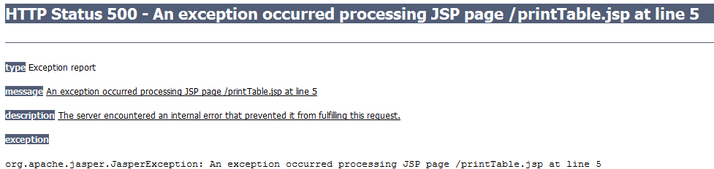
只要页面中显示的是500错误，则表示服务器出错，服务器的程序出错，此时必须查找代码，所以必须进行处理。

4、page指令
page表示当前一个JSP页面，可以理解为一个对象的本身。即把一个JSP当成一个对象来对待。
Page指令的主要功能有一下几个：
    - 设置MIME类型
    - 导包指令
    - 其他指令：错误页，禁止session、页面的缓冲等等。
4.1设置MIME类型
MIME (Multipurpose Internet Mail Extensions) 是描述消息内容类型的因特网标准。MIME 消息能包含文本、图像、音频、视频以及其他应用程序专用的数据。
现在假设建立一个JSP页面，要求里面设置上中文。
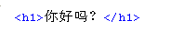
显示结果：
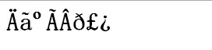
之所以出现乱码是由于本身的页面编码和显示的编码不一致造成的。
所以，此时为了可以显示正确的编码，那么最好在页面加载的时候就已经可以设置好自己所需要的编码了。此时，就必须使用page指令，编写代码如下。

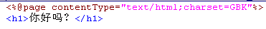
以上的MIME类型就是表示整个页面按照HTML的风格显示，字符集是GBK，但是很多时候在使用时由于设置不当，有可能出现以下的情况。
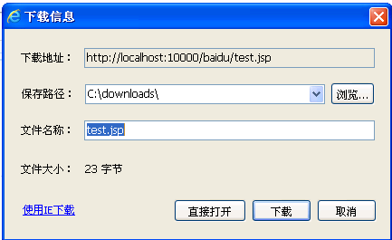
凡是出现以上情况的，肯定是MIME类型设置错误。
大概了解了MIME类型的作用，那么MIME类型还有哪些呢？
*.htm与*.html的页面处理方式是完全一样的，这是因为其内部的MIME类型的处理方式是一样的
在conf/web.xml
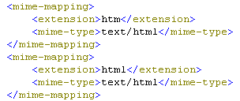
只要合理的应用了MIME类型，则一个页面可以显示成任意风格的形式，例如，现在希望一个JSP页面显示成一个word文档
word的MIME类型：
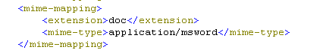
实例：讲一个页面显示成word文档
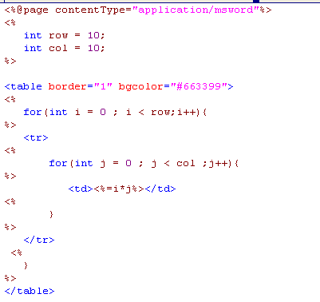
运行之后，会出现一个保存框，类型为word
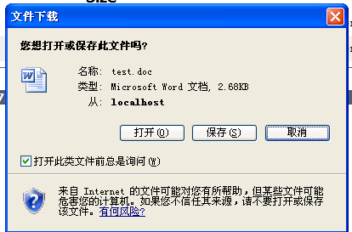
注意：contentType只能设置一次
4．2 import指令
Import指令时page指令中唯一允许设置多次的指令。目的是导包。
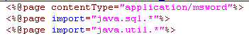
既然此时连接到了java.sql包，那么就一定可以连接数据库，此时，连接MYSQL，如果要连接到mysql就一定要有驱动
在Tomcat中的lib文件夹保存的是所有的*.jar文件，只需要将mysql的驱动程序包拷贝到此文件夹即可。
拷贝成功之后，下面开始编写连接数据库的操作。将数据全部列出
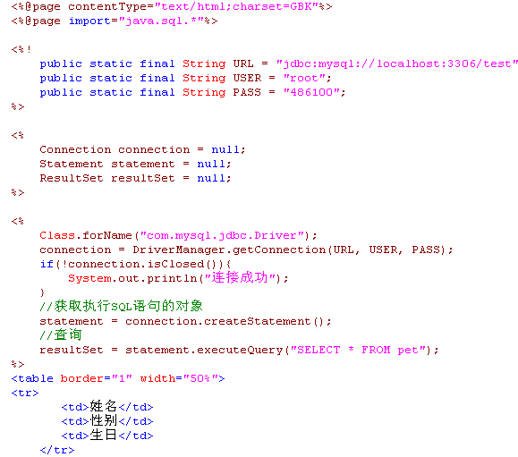

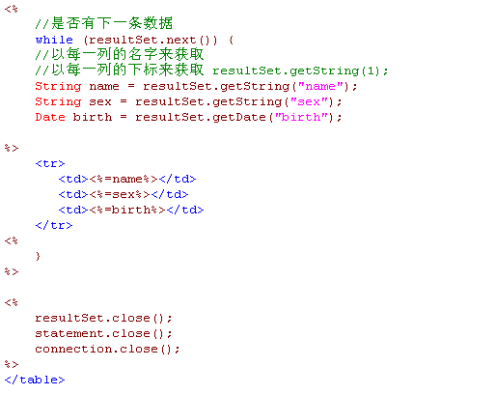
运行结果：

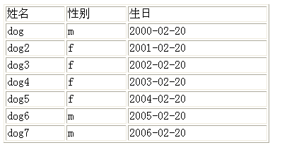
4.3、include
Include表示包含，一般的网页格式，如下表示
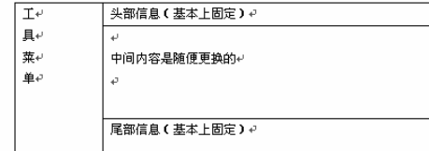
那么此时，如果要想实现以上的功能有以下两种方案：
在每个页面中分别编写工具菜单，头部信息，尾部信息。
将工具菜单、头部信息、尾部信息分别放在一个文件之中，用的时候包含进来
肯定使用第二种更方便，因为在维护的时候只需要维护包含的文件即可。
在JSP中对于包含指令有两种语句形式：
@include指令
<jsp:include>指令
1、@include指令
此包含属于静态包含，可以包含任意的文件，当然，只是把文件内容包含进来
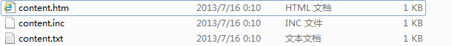
现在使用包含语句，将上面的三个页面进行包含。

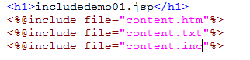
结果：
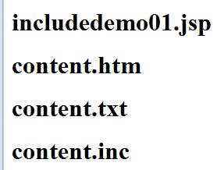
2、jsp:include指令
此语句为动态包含，如果被包含的页面是JSP，则先处理之后再将结果包含，而如果包含的是非.jsp文件，则只是把文件的内容静态包含进来，功能与@include类似。
此指令在使用的时候语法非常严格，有以下两种形式：
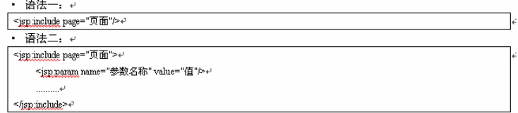使用语法1完成于之前类似的功能
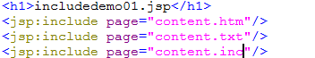
此时的运行结果与之前的结果完全一样，因为被包含的页面之中，并没有任何的动态页面。所以功能与静态页面类似。
那么如果此时被包含的页面时动态页面的话，除了可以包含之外，还可以向里面传递参数。
创建content.jsp，此JSP可以接受参数
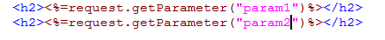
建立includedemo02.jsp，同时向content.jsp传递参数
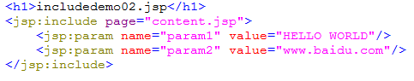
运行结果
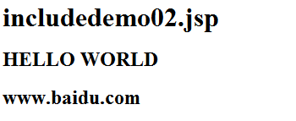
当然，也可以向包含页面中传递变量。
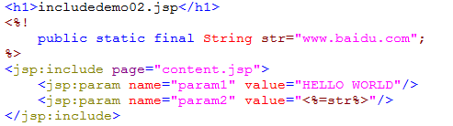
两种包含的区别，
以上介绍了两种包含语句，那么这两种语句到底使用哪种，如果想要清楚的区分，则此时，可以通过以下的代码来看，例如，现在有如下的jsp文件。
Demo.jsp
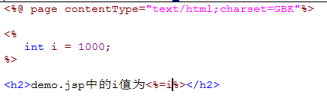
使用两种包含语句，包含以上代码。
使用@include语句：
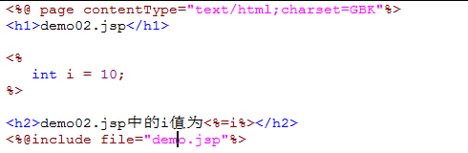
执行结果：
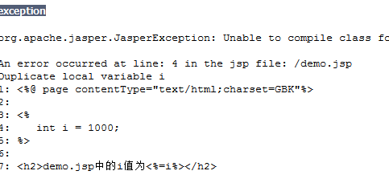
重复的定义了变量i，因为静态包含是将全部内容包含进来之后，在一起处理，属于先包含在处理。
而如果现在使用的是动态包含的话，观察以下程序:
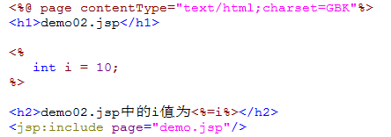
执行结果：
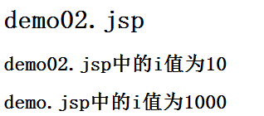
发现结果已经可以正确的显示，而且不会互相影响，这是以因为使用jsp:include属于动态包含。动态包含就是指先将各个页面分别处理，处理完之后再把内容包含进来。
注意：包含语句属于标签指令形式，此指令在操作的时候必须完结。
4、forward
跳转指令，当一执行到此命令的时候，程序会无条件立即跳转，此语句也属于标签指令形式，语法如下：
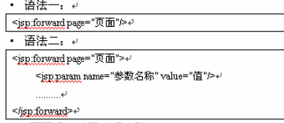
Forwarddemo01.jsp
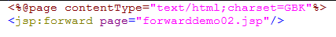
Forwarddemo02.jsp
结果：
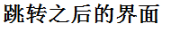
从页面显示的效果来看，页面已经完成了跳转，但是地址没有变化，因为此跳转属于服务器跳转，只要是服务器跳转，则地址栏永远没有变化。
当然，也可以像跳转页面中传递参数。

5、内置对象
在之前操作中可以使用：request.getParameter()方法接收表单提交过来的参数，那么实际上就是一个内置对象，在JAVA中如果想要使用一个对象，则首先必须通过构造函数实例化，但是在使用request对象的时候，可以发现，并不需要直接使用构造函数实例化就可以直接调用，所以这样的对象在JSP中成为内置，内置对象一共9个。
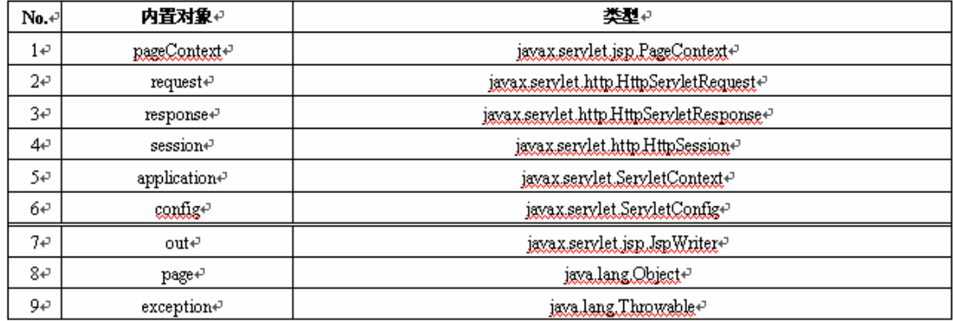

5.1四种属性范围
提示，四种属性范围现在只能了解其概念，而具体的应用，要结合后面的开发模式才能有所了解。所谓的属性范围就是一个属性设置之后，可以经过多少个其他页面后仍然可以以访问的保存范围。
四种属性范围分别指的是一下四种：
- 当前页：一个属性只能在一个页面中取得，跳转到其他页面无法取得。
- 一次服务器请求范围：一个页面中设置的属性，只要经过了服务器跳转，则跳转之后的页面可以继续使用。
- 一次回话：一个用户设置的内容，只要是与此用户相关的页面都可以访问
- 上下文中：在整个服务器上设置的属性，所有人都可以访问。
5.2.、属性的操作方法：
既然JSP中提供了四种属性范围，则四种属性范围中都将包含以下的属性操作方法。
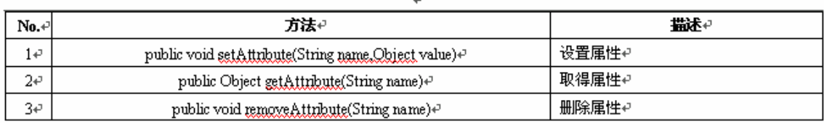
5.2.1、page属性范围(pageContext)
Page属性范围相对好理解一些：
在一个页面设置的属性，跳转到其他页面就无法访问了。
但是在使用page属性范围的时候必须注意的是，虽然习惯上将页面范围的属性称为page范围，但是实际上操作的时候是使用pageContext内置对象完成的。
PageContext从字面上的定义可以发现，是表示一个页面的上下文，可以表示一个页面中的所有内容。
下面通过代码来观察此属性范围的属性。
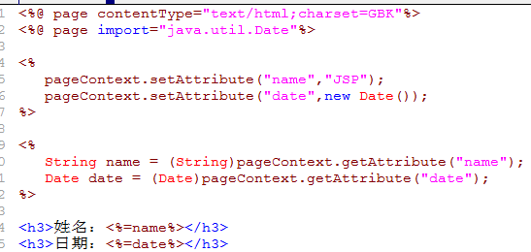
在本页中确实可以取得设置的pageContext范围属性，下面使用跳转语句。观察跳转之后是否还可以取得属性。
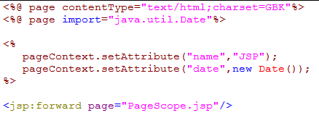
跳转页面:
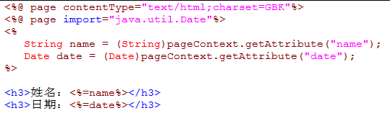
在以上的程序中第一个页面只是设置了两个属性，跳转之后再从Page范围中取得属性，此时，观察运行效果。
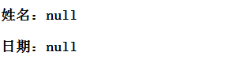
此时，使用了服务器跳转，但是发现内容并不能取得，证明page范围的属性只能在本页使用，跳转到其他页面之中不能取得。
如果现在希望跳转到其他页面之中，依然可以取得，则可以扩大属性范围，使用request属性范围即可。
5.2.2、request属性范围
Request属性范围表示在一次服务器跳转中有效，只要是服务器跳转，则设置的request属性就可以一直传递下去
下面直接通过代码来观察request属性范围：
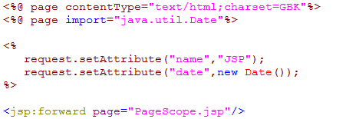
跳转页面：
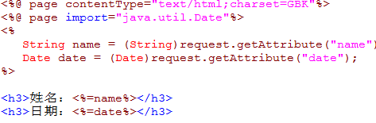
运行结果：
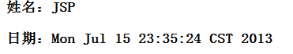
程序跳转了，但是与page范围相比，内容可以向下继续传递。
如果现在有第三个页面了，则也可以继续向后传递。但是如果此时使用了超链接的方式传递的话，则属性是无法向后继续传递的。
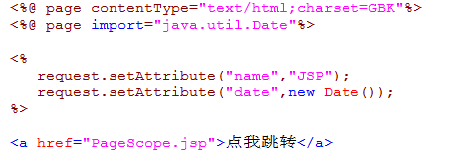
运行结果：
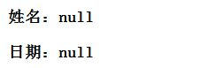
5.2.3、session范围
只要设置的属性不管任何跳转，都是可以取得的，当然，session只针对于一个用户。
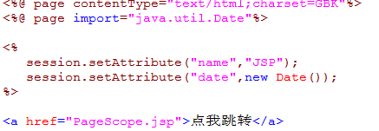
跳转页面：

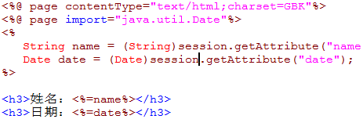
运行结果：
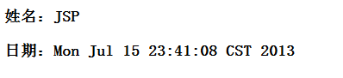
但是如果，此时新开了一个浏览器，则肯定无法取得，session只是保留了一个人的信息，如果一个属性想让所有的用户可以访问，则可以使用最后一种属性范围：application范围。
5.2.4、application范围：
因为application属性范围是在服务器上设置的一个属性，所以一旦设置之后任何用户都可以浏览到此属性。
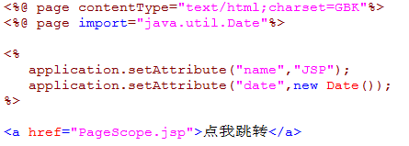
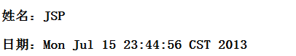
因为属性范围设置在了服务器之中，所以只要是连接到此服务器的任意用户都可以取得此属性，当然，如果服务器关闭的话，此属性肯定消失。
5.2.5、pageContext属性范围的进一步补充：
之所以讲解的四种属性范围，实际上都是通过pageContext属性范围一并设置的。如果想要了解，则必须打开pageContext所在类的说明文档：
在pageContext类中setAttribute()方法被重载了:
public void setAttribute(String name,Object o ,int scope)
此方法中存在一个scope的整型变量，此变量就表示一个属性的保存范围。
public static final int PAGE_SCOPE
public static final int REQUEST_SCOPE
public static final int SESSION_SCOPE
public static final int APPLICATION_SCOPE
下面通过代码来观察四种属性范围常量的作用，以REQUEST为例：
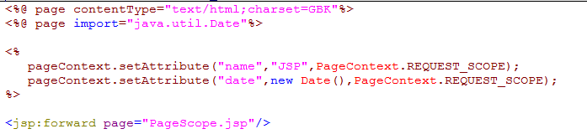
跳转页面：
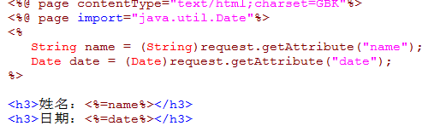
运行结果：
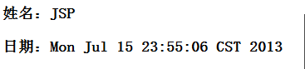

- HTTP通信协议简介(心跳包)
这里所谓的通信协议，是指架构于TCP/IP之上的应用层通信协议。通信协议基本上就是两台计算机间沟通的方式。例如，客服端要求跟服务器联机，假设就是跟服务器说声Connect，服务器响应Password表示要求密码，客服端再进一步跟服务器说声Password 1234，表示着就是所需的密码，诸如此类。
HTTP基本上是一种基于请求（request）/响应（response）的通信协议。客服端对服务器发出一个取的资源的请求，服务器将所要求的资源的响应给客服端，每一次的联机只作为一次请求/响应，这是一种简单的通信协议。服务器响应完客服端之后，就不会再记得客服端的一切，更不会去维护客服端的状态，因此，HTTP又称为无状态的通信协议。
浏览器再使用HTTP发出请求时，可以有几种请求方法，例如GET,POST,HEAD,PUT等。对于编写SERVLET/JSP而言，最常接触的就是GET和POST。
- GET请求
GET请求顾名思义，就是向服务器取的（GET）所指定的数据，在发出GET请求时，必须告诉服务器所请求的数据的URL，以及一些标头（HEADER）信息。
例如：
http://www.baidu.com/s?tn=baiduhome_pg&ie=utf-8&bs=android&f=8&rsv_bp=1&rsv_spt=1&wd=android
以？分割，前面是地址，后面是请求参数。
请求参数是用户发送给服务器的必要信息，这个信息通常是利用表单来进行发送的，服务器必须有这些信息才可以进一步针对用户的请求作出正确的响应，请求参数是在URL之后跟随一个问号，然后是请求参数名称与请求参数值，中间以等号表示成对关系，若有多个请求参数则以&符号链接。使用GET请求浏览器的地址栏上也会出现请求参数信息。
GET请求可以发送的请求参数长度有限，这个长度依浏览器不同而有所不同，对于太大量的数据并不适合用GET请求，这个时候可以用POST请求。
- POST请求
POST请求，顾名思义，就是让你请求时发布（POST）信息给服务器，对于大量或者复杂的信息发送（例如文件上传），基本上会采用POST来进行发送。
例如：http://www.baidu.com
请求参数：tn=baiduhome_pg&wd=android
表面上看，POST只是将请求参数移动最后的信息体（Message body）之中，由于信息体的内容长度不受限制，所以大量的数据的发送都会使用POST方法，而由于请求参数移到了信息体，所以地址栏上也就不会出现请求参数，对于一些较敏感的信息，即使长度不长，也会改用POST的方式发送。
- GET与POST的区别
GET请求与POST请求是学习SERVLET时最常接触的两个请求方式。除了长度过长的请求数据之外，许多请求可以使用GET，也可以使用POST，那么何时使用GET，何时使用POST呢？
从功能方面看，可以用以下的方式来决定该用GET还是POST。
- GET跟随在URL之后的请求长度是有限的，过长的请求参数或像文件上传这类的的大量数据，就不适合用GET请求，而应该用POST请求。
- GET请求参数会出现在地址栏上，敏感性或保密性的请求参数（例如信用卡号码、用户名、密码等），就不应该用GET请求发送。
- POST请求的请求参数不会出现在地址栏上，所以无法添加到浏览器的书签之中，如果有些页面是根据请求参数进行不同的页面显示，而你希望可以让用户设置书签，以便日后可以直接点击书签进行浏览，这时应该选用GET。
- 有些浏览器会根据地址栏来缓存数据，如果地址栏是相同的URL，则会直接从浏览器中取出数据，而不会真正发送请求至服务器上查询最新的数据。如果不希望服务器状态改变，而浏览器任从缓存取的数据，则可以用改用POST（使用GET基本上也有方法可以避免缓存，例如地址栏上附加时间轴，让每次GET请求的地址都不相同）。
就表单而言，可以用<form>的method属性来设置时使用GET还是POST的方式来发送数据，通常不设置method属性的话默认会使用GET请求。
- Servlet
- Servlet简介
Servlet是SUN公司最早推出的实现动态WEB的程序，但是其代码本身开发困难，而且不易显示，以为所有的HTML代码都必须通过out.println()一行一行输出。之后SUN公司为了解决这样一个问题，吸收了ASP程序的特点，在HTML页面中加入大量的java代码，以Scriptlet形式出现，这才了有JSP。
Servlet是使用JAVA程序语言所编写的一个JAVA类，通过WEB容器的加载、初始化，受到容器的管理才得以成为一个SERVLET。
容器是JAVA所编写的一个应用程序，负责与服务器沟通，管理SERVLET所需的各种对象与数据、servlet生命周期。没有了容器，servlet就只是一个java程序语言所编写的类，无法响应客服端的请求。
1.1Servlet的运行概念。
Servelte的运行于容器有关，而容器是个用JAVA编写的程序，在服务器上启动一个JVM并运行容器，以便跟服务器进行互动。每次当请求进来时，都是使用同一个容器来处理，由容器开启一个线程，并决定由哪个Servlet来处理。如果有多次请求进来，就只是启动多个线程来处理，而不是重复启动JVM，线程就像是轻量级流程，由于不用重复启动多个进程，因此可以大幅减少性能负担。
所以在这里除了得知容器是使用线程并转交给servlet来处理请求之外，还要强调，WEB容器不是HTTP服务器，WEB容器是一个用JAVA所编写的程序，用来加载、管理Servlet。
我们用的TOMCAT来作为WEB容器的实现，由于TOMCAT本身自带一个简单的HTTP服务器，我们可以直接打开服务器，就可以在上面的WEB容器中部署Servlet。但是不要认为TOMCAT是HTTP服务器。

- 编写Servlet
要编写一个Servlet类很简单，只要继承javax.servlet.http.HttpServlet类，并重写doGet和doPost等对应的HTTP请求即可。然而到这里为止，还称不上一个可以服务的Servlet，因为容器还没有加载这个Servlet类。
必须先设置好web.xml部署描述文件，这样容器才知道要加载以及如何处理Servlet，之后管理Servlet实例化进行服务。
先看一个Servlet类是如何编写的。
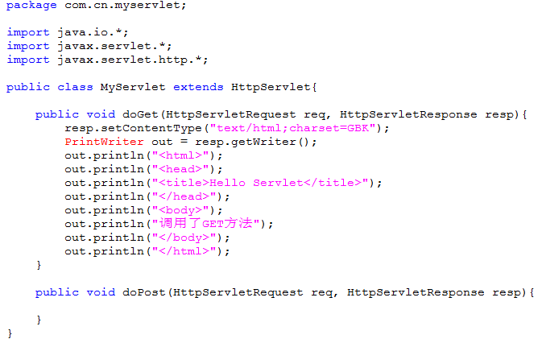
本类中继承了HttpServlet，并重写了doGet和doPost方法。
在doGet方法上可以看到HttpServletRequest和HttpServletResponse两个参数，容器接收到客服端的Http请求之后，会收集Http请求中的信息，并分别创建代表请求与响应的JAVA对象，而后在调用doGet时将这两个对象当做参数传入。
通过这个范例，再进一步思考一个问题，为什么要在继承HttpServlet之后重写doGet，又为什么HTTP请求为GET时会自动调用doGet()。首先来观察实例中所看到的应用程序接口。
首先看到Servlet接口，它定义了Servlet所应当有的基本行为，例如与Servlet生命周期有关的init()、destroy()方法，提供服务时所要调用的service()方法等。
实现Servlet接口的类是GenericServlet类，它还实现了ServletConfig接口，并将容器调用init()方法时所传入的ServletConfig实例封装起来，而将service()方法直接标注为abstract没有任何的实现。暂时我们先不讨论GenericServlet。
但是我们应该要先注意到一件事，那就是GeneridServlet并没有规范任何有关HTTP的方法，而是由继承他的HttpServlet来定义的，在最初定义Servlet时，并不限定它只能用于HTTP，所以并没有将HTTP相关的服务流程定义在GenericServlet之中，而是定义在HttpServlet的service()之中。
当请求到达时，容器会调用Servlet的service()方法，可以看到，HttpServlet中的service()中所定义的，基本上就是判断HTTP的请求方式，再分别调用doGet和doPost方法。所以若想针对GET、POST等方法进行处理，在继承HttpServlet之后，重写相对应的doGet和doPost方法即可。

- 设置部署描述文件
编写好Servlet之后，接下来要告诉Web容器关于这个Servlet的一些信息，WEB容器会读取一个文件名为web.xml的部署描述文件，你的Servlet相关信息就定义在这个文件之中，如下：
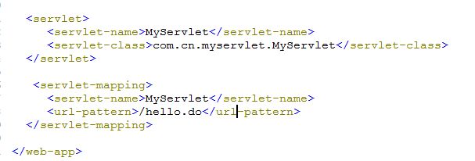
<web-app>开头标签中的东西，主要是一些与Servlet版本、XML有关的信息，不需要记住，最主要的是注意到<servlet>与<servlet-mapping>标签及其相关标签的设置。
<servlet>标签中的的<servlet-class>定义告诉容器应该加在哪个类文件。<servlet-name>标签中的定义会告诉容器，为该类创建一个实例，并注册为MyServlet这个名称，这个名称可以任意命名。
接下来要告诉容器，客服端请求哪个URL时，要由哪个Servlet实例来进行处理，这是定义在<servlet-mapping>标签中的。<url-pattern>中设置的/hello.do，将<servlet-name>定义为MyServlet，这表示当客服全请求应用程序的/hello.do这个URL时，WEB容器会对应设置并交由注册为MyServlet名称的Servlet实例来处理要求。
一个Servlet在web.xml中会有三个名称设置：<url-pattern>设置的是逻辑名称，<servlet-name>注册的是Servlet名称以及<servlet-class>是物理类名称。

- 编译Servlet
编写完Servlet与web.xml之后，接着就是编译Servlet，并将文件组织为WEB应用程序的目录和文件结构。
因为现在我们都是通过IDE来操作Servlet文件的，所以编译工作IDE会自动完成，如果所要手工编译，那么需要注意的是我们的JDK里面并不包含javax的东西，所以，直接编译肯定是不行的。那么我们可以将Tomcat/lib/servlet-api.jar这个驱动设置在classpath里面，然后我们就可以编译了，但是还要注意一点，就是两个工具的JDK版本必须一致。这里就不演示手工编译了。
编译成.class文件之后，我们需要把这个文件放入到WEB-INF/classes文件夹之中。
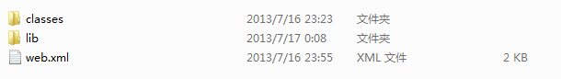
几个目录的说明：
WEB-INF：这个目录的名称是固定的，而且一定是位于应用程序根目录下，放置在WEB-INF中的文件或目录对外界来说是封闭的，也就是客服端无法使用HTTP的任何方式直接访问到WEB-INF中的文件或目录。若有这类的需要，则必须通过Servlet/JSP的请求转发(Forward),不想让外界直接访问的数据可以放置在整个目录下面。
web.xml：整个WEB应用程序部署描述文件，一定是放在WEB-INF根目录下面，名称一定是web.xml
lib：方式JAR文件的目录。
classes：放置编译后.class文件的目录。编译过后的类文件，必须有与包名称相符的目录结构。
最后我们就可以通过URL来进行访问了。
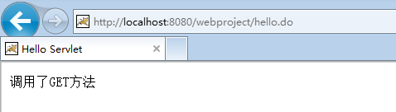

5、JSP与Servlet交互

6、Servlet生命周期
之前我们说过，WEB容器是负责Servlet的生命周期，此生命周期在Servlet是比较明显的。如果要观察Servlet的生命周期，则可图通过Servlet本身提供的方法。
我们可以通过以下图来观察以下
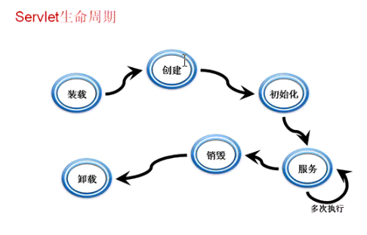
  - 初始化：正常情况下只有一次初始化，但是如果一个Servlet长时间不用之后又再次使用，则会重新初始化。
public void init() throws ServletException
如果不需要取得初始化参数使用此方法
public void init(ServletConfig config) throws ServletException
可以取得初始化参数
  - 服务：一个Servlet肯定会服务多次，如果一个Servlet长时间不用，则认为没用了，等待销毁。
public abstract void service(ServletRequest req， ServletResponse res) throws ServletException, java.io.IOException
一般情况下不会直接复写此方法，而复写：
protected void doGet(HttpServletRequest req, HttpServletResponse resp) throws ServletException,
java.io.IOException
protected void doPost(HttpServletRequest req, HttpServletResponse resp) throws ServletException,
java.io.IOException

  - 销毁：正常情况下也只有一次，容器关闭时销毁，当然，如果一个Servlet长时间不用，则也会被自动销毁。
public void destroy()
下面编写程序来观察以上生命周期操作。
LifeCycle.java
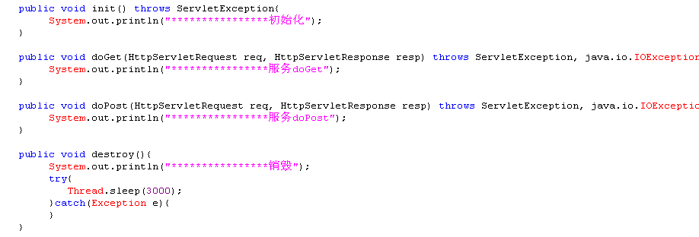
编写web.xml来配置
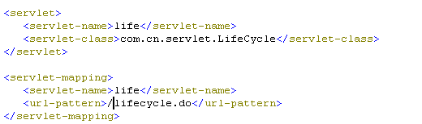
正常情况下，初始化是在一个Servlet第一次使用的时候进行的。每一次提交请求，都会触发服务的操作。
下面加入有参数的init方法和service方法
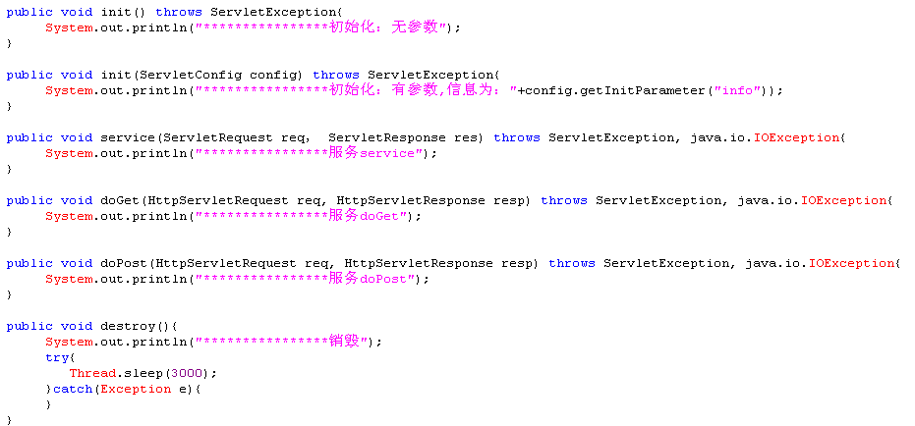
配置xml
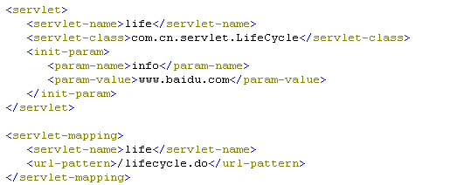
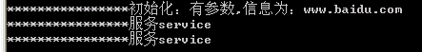
如果现在存在了2个初始化方法，则肯定会先使用存在ServletConfig参数的方法，因为要取得初始化参数。
如果在一个类中复写了service方法，则此时肯定不会再去执行doGet和doPost方法。之所以会出现这样的原因是因为所有的doXxx操作都是在父类使用servlet方法进行区分的，相当于以下形式：
容器→services→各个子类的doXxx方法

7、使用servlet取得其他常用对象
从Servlet本身的方法里可以发现，doGet和doPost方法里面直接存在request和response对象，本处只需要关心如何取出session、application即可。
- 取得session对象
HttpSession是其类型，如果在一个servlet之中要取得此对象，则必须依靠HttpServletRequest对象完成
在此接口中有如下两个方法：
public HttpSession getSession();直接取走Session
public HttpSession getSession(boolean flag)取得session，如果不存在则创建一个
- 取得application对象
application对象可以通过使用getServletContext()方法获取

8、Servlet过滤器
1、什么是过滤器
过滤器是一个程序，它先于与之相关的servlet或JSP页面运行在服务器上。过滤器可附加到一个或多个servlet或JSP页面上，并且可以检查进入这些资源的请求信息。在这之后，过滤器可以作如下的选择：
①以常规的方式调用资源（即，调用servlet或JSP页面）。
②利用修改过的请求信息调用资源。
③调用资源，但在发送响应到客户机前对其进行修改。
④阻止该资源调用，代之以转到其他的资源，返回一个特定的状态代码或生成替换输出。
2、Servlet过滤器的基本原理
在Servlet作为过滤器使用时，它可以对客户的请求进行处理。处理完成后，它会交给下一个过滤器处理，这样，客户的请求在过滤链里逐个处理，直到请求发送到目 标为止。例如，某网站里有提交“修改的注册信息”的网页，当用户填写完修改信息并提交后，服务器在进行处理时需要做两项工作：判断客户端的会话是否有效；对提交的数据进行统一编码。这两项工作可以在由两个过滤器组成的过滤链里进行处理。当过滤器处理成功后，把提交的数据发送到最终目标；如果过滤器处理不成功，将把视图派发到指定的错误页面。
- 过滤器开发步骤
开发Servlet过滤器的步骤如下：
①编写实现Filter接口的Servlet类。
②在web.xml中配置Filter。
开发一个过滤器需要实现Filter接口，Filter接口定义了以下方法：
①destory（）停止服务器时调用此方法，销毁对象。
②init（FilterConfig filterConfig）由Web容器调用，初始化此Filter。
③doFilter（ServletRequest request,ServletResponse response,FilterChain chain）具体过滤处理代码。
- 多个过滤器执行流程
执行第一个过滤器的chain.doFilter()之前的代码
——>第二个过滤器的chain.doFilter()之前的代码
——>……
——>第n个过滤器的chain.doFilter()之前的代码
——>所请求servlet的service()方法中的代码
——>所请求servlet的doGet()或doPost()方法中的代码
——>第n个过滤器的chain.doFilter()之后的代码
——>……
——>第二个过滤器的chain.doFilter()之后的代码
——>第一个过滤器的chain.doFilter()之后的代码。
5、编写过滤器

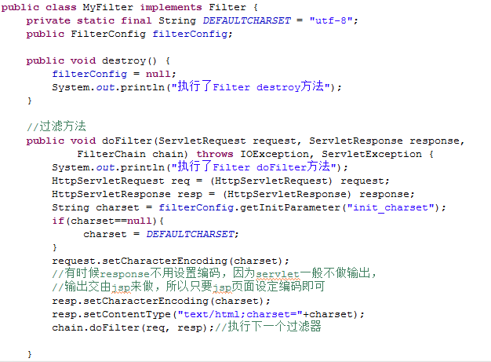
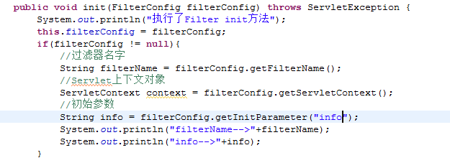
部署web.xml
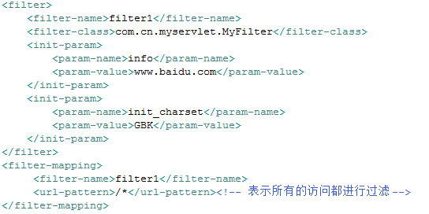
测试：
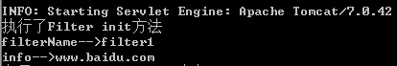
进行访问时：
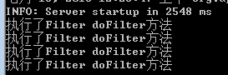
我这里更改的是字符编码，需要注意的是：
表单：
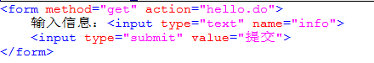
表单的method改为get再次测试，乱码。因为此种办法不能解决get方式的乱码问题

